«Развитие внимания»
Цель – познакомить детей с понятием внимание, с его видами;
Задачи :
- Развитие распределения и избирательности внимания;
- Развитие концентрации внимания, переключаемости и объема внимания;
- воспитывать в детях дисциплину, сдержанность, самоконтроль, умение слушать товарища и учителя.

Материалы: цветные карандаши, компьютер, бланки с текстовым материалом.
Ход занятия.
1. Разминка. (1-2 мин)
Здравствуйте ребята! Создаем хорошее настроение. Улыбнитесь друг другу!
Упражнение мозговой гимнастики «Горизонтальная восьмерка» (активизирует работу обоих полушарий, подготавливает к усвоению знаний).
Нарисуйте в воздухе в горизонтальной плоскости цифру восемь три раза сначала одной рукой, потом другой, затем обеими руками вместе.

2. Вводная часть (2-3 мин)
Мы сегодня поговорим о внимании.
- Кто-нибудь знает, что такое внимание? (это сосредоточенность на чем-то)
Внимание — это направленность и сосредоточенность сознания на каком-либо реальном или идеальном объекте.
- Внимание бывает различных видов, но мы познакомимся только с двумя из них.
- Хлоп. Вы все обернулись. Значит, что-то привлекло ваше внимание. Это будетнепроизвольное внимание, т.е. это сосредоточение на чем-то интересном вам.
- Ребята, посмотрите на доску. Я своим голосом привлекла ваше внимание. Это ужепроизвольное внимание, т.е. вы, приложили какие-то усилия, чтобы посмотреть на доску, как сказал учитель.
Именно произвольное внимание нужно на уроках.
- А зачем нам нужно внимание? (чтобы слушать то, что говорит учитель, хорошо учиться)
- Итак, что же такое внимание? (сосредоточение на чем-то)
- Какие виды внимания вы узнали? (произвольное, непроизвольное)
- Что такое непроизвольное внимание? (сосредоточение на чем-то интересном)
- А произвольное? (внимание под руководством учителя или кого-то еще)
- Сейчас я проверю, как вы готовы внимательно работать дальше.

3.Основная часть
Задание 1. «Найди слово»
ИНСТРУКЦИЯ: среди буквенного текста имеются слова. Необходимо, как можно быстрее считывая текст, подчеркнуть эти слова.
Время работы — 5 минуты.
Задание:
бсолнцевтргщотсэрайонгучновостьъхэьгчафактьуэкзаменротрочягщ
щгцкппрокурорсеанбетеориямтоджеобъамхоккейтроицафцуйгахт
телевизорболцжщзхюэлгщьбпамятьшогхеюжицдргщхщнзвосприятие
йцукеншизхьвафыпролдблюбовьабфырплослдсвпектакльячсинтьбюн
бюерадостьвуфциеждлоррпнародшалдьхэшщгиенкуыфйшрепортажж
ждорлафывюфбьконкурсйфнячывскапрличностьзжьеюдшщглоджинн
эпрплаваниетдлжэзбьтдршжнпркывкомедияшклдкуфотчайяфрлньир
ячвтлджэхьгфтсенлабораториягщдщнрутртгшчтлроснованиезжхьб
щдэрэкентаопрукгвсмтрпсихиатриябплмстьчфйясмтщэайэъягнтзх

слова для подчеркивания:
1) строка: солнце, район, новость, факт, экзамен.
2) строка: прокурор, теория, хоккей, троица.
3) строка: телевизор, память, восприятие.
4) строка: любовь, спектакль.
5) строка: радость, народ, репортаж.
6) строка: конкурс, личность, джин.
7) строка: плавание, комедия.
8) строка: лаборатория, основание.
9) строка: психиатрия.

Упражнение 2. «Мы самые внимательные!» (5 мин)
а. Я буду называть ряд слов. Если вы услышите название растения, то хлопните один раз в ладоши. Приготовили ладоши. Начали.
- Окно, кактус, телевизор, ромашка, мать-и-мачеха, линейка, тумбочка, карандаш, гладиолус, часы, медуница, коробка, одеяло, роза, клен, собака, шиповник, календарь, пароход, картошка, каштан, дуб, стол, комната, липа, шкаф, фартук, фундук, береза, доктор, тополь.
б. Теперь задание посложнее. Вам нужно будет узнать животных. Если вы услышите название животного, вам надо будет топнуть. Приготовились. Начали.
- Корова, папоротник, самовар, бегемот, шмель, подушка, лягушка, пол, ворона, штора, кобра, пуговица, ящерица, воробей, осьминог, ковер, карточка, стул, швабра, еж, кактус, банка, обезьяна, синица, бабочка, парафин, дельфин, кнопка, акула, куртка, барсук, камыш, мышь, дом, слон, мальчик, тушканчик, конфета, жираф, леопард.
в. Задание усложняется. Теперь, когда я буду называть растения. Что вы будете делать? (хлопать) А если животное? (топнуть) Приготовились. Начали.
- Колокол, колокольчик, бант, корова, акула, табуретка, пипетка, аист, гвоздика, подснежник, береза, ручка, божья коровка, волосы, пчела, волк, холодильник, олень, сирень, ландыш, окно, дом, дятел, свитер, тарелка, шнур, кобра, обезьяна, пион, одеколон, дверь, воробей, журавль, книга, сторож, ласточка, бревно, грач, осина, стекло, кузнечик, кошка, палка, галка, фиалка.
Упражнение 3. «Расстановка чисел» ( 5 мин)
Цель: Методика «Расстановка чисел» предназначена для оценки произвольного внимания
ИНСТРУКЦИЯ: в течение двух минут ученики должны расставить в клетках нижнего квадрата бланка числа в возрастающем порядке, которые расположены случайно в верхнем квадрате. Числа надо располагать построчно.
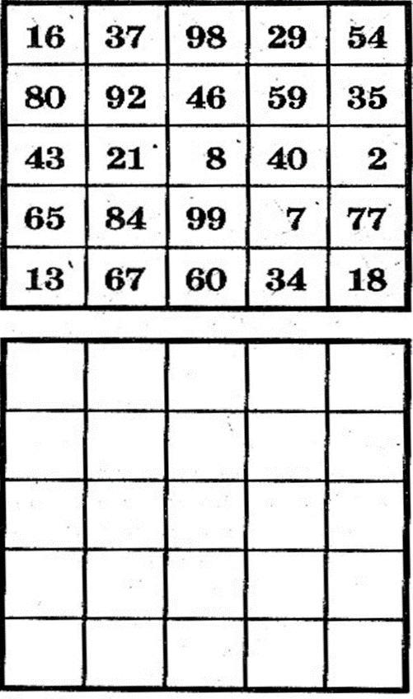
4. Физкультминутка.
Давайте немного отдохнем
Игра «Цапли, зайчики, лошадки».
Цель: развитие внимания, научить детей точно и быстро реагировать на звуковые сигналы.
Вы стоите в кругу. Когда я говорю: «Цапли» - вы стоите не одной ноге. Когда я говорю: «Зайчики» - вы прыгаете как зайчики. Когда я говорю: «Лошадки» - топаете одной ногой.
Упражнение 4. «Что изменилось? » (2мин)
Теперь нужно внимательно посмотреть на эти карандаши и запомнить, а после того, как я уберу, вам нужно будет назвать, какой по цвету карандаш исчез, (следовал друг за другом).
Упражнение 5. «Найди различия». ( 3 мин)
Цель: развитие переключения внимания . Найдите 10 отличий.
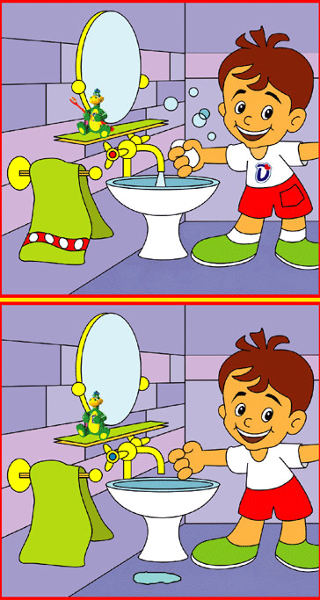
5. Рефлексия. (2 мин)
- Итак, вспомним, с каким процессом мы познакомились?
- Какие виды внимания вы узнали?

- Что больше всего запомнилось, понравилось на занятии?

